Examen Antenas
Parcial 2, diciembre 2023

Nombre:

1. Un sistema de antenas situado en un mástil está formado por una agrupación transversal binómica de 6 elementos radiantes que podemos considerar isotrópicos. El centro de la agrupación está a 10 m de altura. El espaciado entre antenas es $d=λ/2$. Se pide:
a) Determinar el factor de la agrupación, su margen visible y su directividad. Dibujar esquemáticamente el factor de la agrupación indicando el margen visible.
b) Sabiendo que la potencia radiada por el sistema de antenas es 10 W, calcular la densidad de potencia a 20 m en la dirección del máximo de radiación.
c) Calcular la densidad de potencia incidente en el suelo a 20 m de la base del mástil.
d) Calcular la fase progresiva $α$ que debería tener la agrupación para conseguir un máximo de radiación a 20 m de la base del mástil.
e) Considerando la fase progresiva del apartado anterior, calcular la relación lóbulo principal a secundario. Dibujar el factor de la agrupación indicando el margen visible actual.

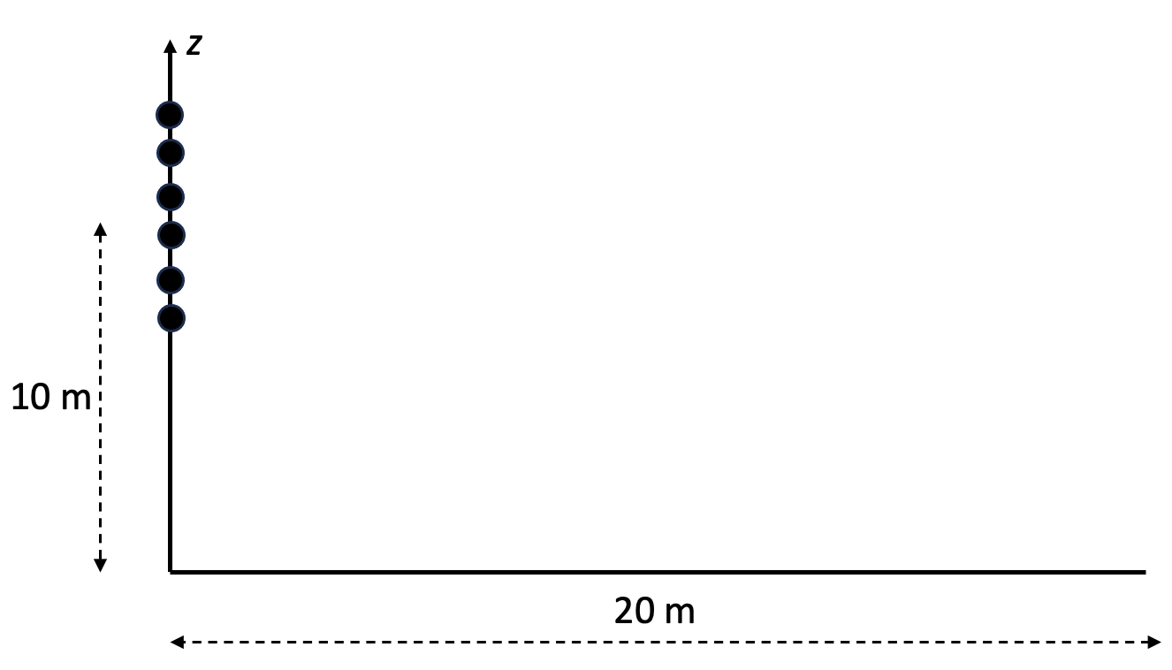

(6 puntos)

2. Un reflector parabólico de $D_{a}=10$ m de diámetro es utilizado como antena de TV por satélite. La relación distancia focal a diámetro es ${f/D}_{a}=0.536$ y el diagrama de potencia del alimentador se puede aproximar por $\cos^{2}⁡\left(θ/2\right)$. La densidad de potencia incidente del satélite es de $10μW/m^{2}$ a una frecuencia de 9 GHz.
a) Calcular la directividad del reflector.
b) Asumiendo que no hay pérdidas de ningún tipo, ¿cuál es la máxima potencia que puede entregar a un receptor de TV conectado al reflector con una línea de transmisión sin pérdidas?

(4 puntos)

